Справка
о проведенном кожуунном соревновании по национальной борьбе «Хуреш» в рамках реализации проекта «Хуреш в детские сады» среди воспитанников ДОУ Барун-Хемчикского кожууна

Согласно годовому плану УО Барун-Хемчикского кожууна и КМО физического воспитания 28.04.2021г. на базе спортивного зала ГБУ РТ СШОР Барун-Хемчикского кожууна была проведена соревнование по национальной борьбе «Хуреш» среди воспитанников дошкольных образовательных учреждений. В соревновании принимали участие 60 воспитанников, которые 18 мальчиков 4-5 лет, 42 мальчиков 6-7 лет из 11 дошкольных учреждений Барун-Хемчикского кожууна. Организаторами соревнования были МБДОУ д/с «Арыкчыгаш» с.Аксы-Барлык и МБДОУ д/с «Салгакчы» с.Дон-Терезин.
Среди воспитанников призерами стали следующие участники:
4-5 лет призерами стали следующие воспитанники:
1 место- Хомушку Айыс МКДОУ д/с " Аржаан" с.Кызыл-Мажалык
2 место- Саая Баят МБДОУ д/с "Аян" с.Аянгаты
3-4 место- Куулар Менги МБДОУ д/с "Салгал" с.Барлык
3-4 место- Кужугет Дензин МБДОУ д/с "Чечек" с.Кызыл-Мажалык

В номинациях:
"Чараш арга"- Хертек Аюр МБДОУ д/с "Аленушка" с.Бижиктиг-Хая
" Чараш девиг"- Саая Анюк МКДОУ д/с "Аржаан" с.Кызыл-Мажалык

6-7 лет призерами стали следующие воспитанники:
1 место- Сергештей Аянчы МБДОУ д/с "Салгал" с.Барлык
2 место- Монгуш Очур МБДОУ д/с "Сайзанак" с.Шекпээр
3-4 место- Ооржак Алдар МБДОУ д/с "Сайзанак" с.Шекпээр
3-4 место- Хомушку Амыр-Санаа МКДОУ д/с "Аржаан" с.Кызыл-Мажалык

В номинациях:
"Чараш арга"- Хомушку Амыр-Санаа МКДОУ д/с "Аржаан" с.Кызыл-Мажалык
" Чараш девиг"- Монгуш Даш-Демир МБДОУ д/с "Дамырак" с.Кызыл-Мажалык

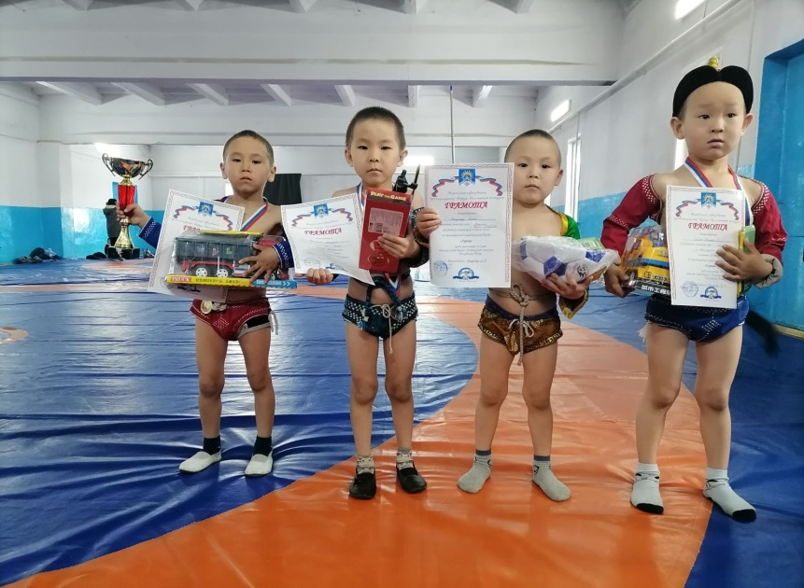

Справка составлена руководителем КМО физвоспитания __________ /Хомушку О.К./

